- Искусства эпохи Возрождения

- Заполните таблицу
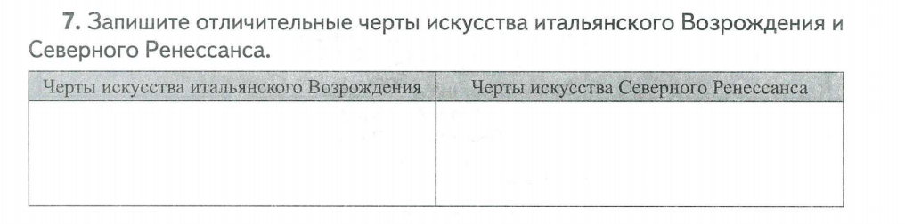
- Заполните таблицу

Имя писателя | Название картины

- Распределите.
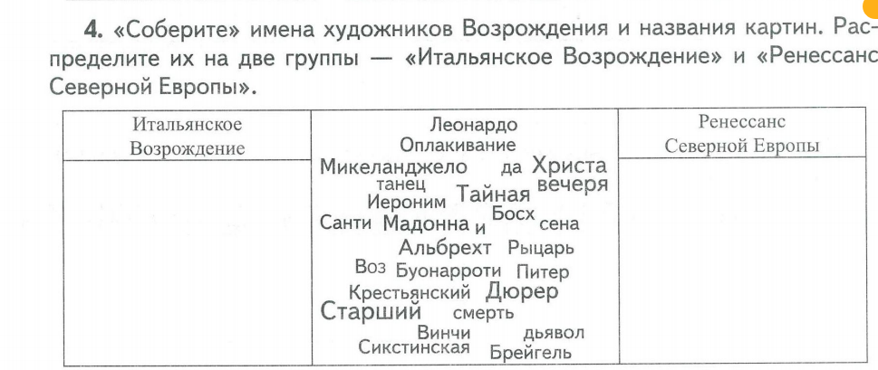
Домашнее задание: параграф 4

